Додаток 1
до Положення про порядок призначення та реєстрації помічника дієздатній фізичній особі,
яка за станом здоров'я не може самостійно здійснювати свої права
та виконувати обов'язки

Міському голові
ПІБ
______________________________________________________________
(П.І.Б.)
Адреса:_______________________________________________________________________________________
тел.____________________________

Заява

Прошу зареєструвати моїм помічником______________________________
_______________________________________________________________
(прізвище, ім 'я, по батькові, дата народження)
в зв’язку з тим, що я за станом здоров’я не можу самостійно здійснювати свої права та виконувати обов’язки.
До заяви додаю:
1) заяву на ім'я міського голови (додаток 1);
2) копію паспорта громадянина України (усі заповнені сторінки);
3) довідку з місця реєстрації (проживання) фізичної особи;
4) довідку лікувальної установи про стан здоров'я дієздатної фізичної особи, яка за станом здоров'я не може самостійно здійснювати свої права та виконувати обов'язки (висновок лікувально-консультативної комісії).

«___»____________20__року (підпис)

Відповідно до Закону України «Про захист персональних даних» я даю згоду на оброблення та використання моїх персональних даних.

«___»____________20__року (підпис)

Додаток 2
до Положення про порядок призначення та реєстрації помічника дієздатній фізичній особі,
яка за станом здоров'я не може самостійно здійснювати свої права
та виконувати обов'язки

Міському голові
ПІБ
______________________________________________________________
(П.І.Б.)
Адреса:_______________________________________________________________________________________
тел.____________________________

Заява

Прошу зареєструвати мене помічником______________________________
_______________________________________________________________
(прізвище, ім 'я, по батькові, дата народження)
в зв’язку з тим, що він (вона) за станом здоров’я не може самостійно здійснювати свої права та виконувати обов’язки.
До заяви додаю:
1) заяву на ім'я міського голови (додаток 2);
2) копію паспорта громадянина України (усі заповнені сторінки);
3) довідку лікувальної установи про стан здоров'я фізичної особи, яка бажає бути помічником над дієздатною фізичною особою, яка за станом здоров'я не може самостійно здійснювати свої права та виконувати обов'язки (висновок лікувально-консультативної комісії);
4) довідку з місця реєстрації (проживання ) фізичної особи;

«___»____________20__року (підпис)

Відповідно до Закону України «Про захист персональних даних» я даю згоду на оброблення та використання моїх персональних даних.

«___»____________20__року (підпис)

Додаток 3
до Положення про порядок призначення та реєстрації помічника дієздатній фізичній особі,
яка за станом здоров'я не може самостійно здійснювати свої права
та виконувати обов'язки
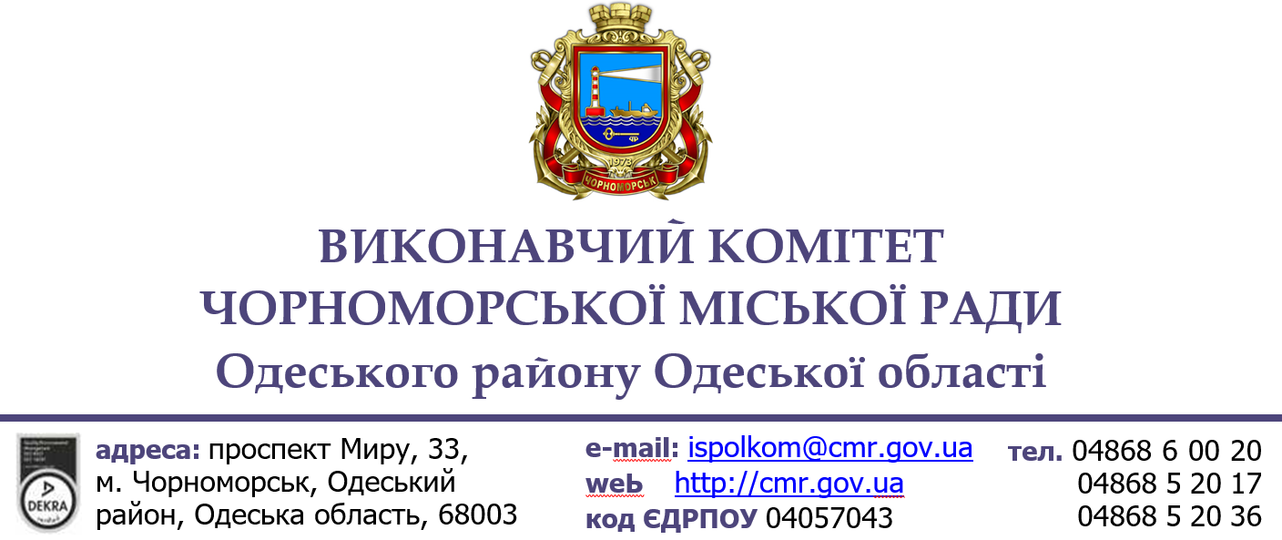

ПОСВІДЧЕННЯ
ПОМІЧНИКА ДІЄЗДАТНОЇ ФІЗИЧНОЇ ОСОБИ

ПОСВІДЧЕННЯ № _____

Прізвище___________________________________
фотографія Ім'я ________________________________________
По-батькові_________________________________
є помічником фізичної дієздатної особи__________
____________________________________________
(прізвище, ім'я, по-батькові, дата народження)
МП

Голова Опікунської ради ___________________ _________________

Помічник ___________________ _________________

Пред'явник цього посвідчення відповідно до статті 78 Цивільного кодексу України має право:
- одержання пенсії, аліментів, заробітної плати, поштової кореспонденції, що належать фізичній особі, яка потребує допомоги;
- вчиняти дрібні побутові правочини в інтересах особи, яка потребує допомоги, відповідно до наданих йому повноважень;
- представляти особу в органах державної влади, органах місцевого самоврядування та організаціях, діяльність яких пов'язана з обслуговуванням населення.
Помічник може представляти особу в суді лише на підставі окремої довіреності.

Додаток 4
до Положення про порядок призначення та реєстрації помічника дієздатній фізичній особі, яка за станом здоров'я не може самостійно здійснювати свої права
та виконувати обов'язки

Журнал
реєстрації посвідчень помічника дієздатної фізичної особи

№ п/п | Прізвище, ім'я по - батькові помічника | Адреса проживання помічника | Прізвище, ім'я по - батькові дієздатної фізичної особи | Адреса проживання дієздатної фізичної особи | Рішення виконкому про призначення помічника (дата номер) | Дата видачі посвідчення | Підпис особи, яка отримала посвідчення | Відмітка про здачу посвідчення
1 | 2 | 3 | 4 | 5 | 6 | 7 | 8 | 9

